Муниципальное образовательное учреждение
«Начальная школа-сад №1»

Методическая разработка
«Три ступени к Прекрасному. Духовная красота человека».
Использование современных образовательных технологий в процессе развития нравственных качеств личности младшего школьника
(для учащихся 9 – 11 лет, срок реализации – 3 урока/занятия)

Л. И. Юхтанова - учитель начальных классов
первой квалификационной категории
М. Е. Косьяненко - учитель начальных классов
высшей квалификационной категории

г.Ухта
Сыктывкарская епархия
Ухта
margarita-kosjanenk@rambler.ru
89129461074
2020 г.
1.Введение. Актуальность.
В данной методической разработке авторами была сделана попытка помочь учителю начальных классов, классному руководителю или преподавателю ОРКСЭ организовать цикл занятий в классно-урочной системе или во внеурочной деятельности, например, при проведении классных часов с применением современных образовательных технологий. Целью данного цикла является овладение младшим школьником возраста 9-11 лет основными нравственными понятиями: доброты, ответственности, проблеме нравственного выбора.
Процесс воспитания личности имеет отдалённую перспективу. Невозможно за один урок, за один учебный год преобразовать внутренний мир каждого ученика, достичь совершенства качеств личности. Но выбор профессии учителя предполагает стремление к наилучшим результатам в этой области. Учителю необходимо организовать процесс, способствующий развитию качеств личности ребёнка, создать среду, благоприятную для развития духовно-нравственного развития.
Цели методической разработки:
1.Представить инновационную разработку, направленную на духовно – нравственное развитие детей.
2. Представить систему урочной и внеурочной работы с детьми.
3. Представить взаимодействие светской и церковной систем образования по духовно – нравственному воспитанию и образованию детей.
Задачи:
1.Обобщение практического опыта духовно – нравственного воспитания и обучения детей.
2.Внедрение в практику эффективных методик духовно – нравственного воспитания и образования детей.
Педагогическая идея: для реализации познавательной и творческой активности школьника в учебном процессе необходимо применение таких современных образовательных технологий, которые дают возможность повышать качество образования и воспитания, более эффективно использовать учебное время и снижать долю репродуктивной деятельности учащихся.

2. Теоретическое обоснование выбора современных образовательных технологий.
Особенности и возможности современных образовательных технологий в практической деятельности учителя начальных классов, классного руководителя и преподавателя ОРКСЭ по развитию личностных качеств младшего школьника, по мнению авторов данной разработки, заключаются в следующем:
1) Системно - деятельностный подход обеспечивает создание деятельной среды, в которой ребёнок получает возможность через практические действия овладевать не только понятиями, но и универсальными учебными действиями, то есть, учится через деятельность, что является наиболее актуальным для развития и воспитания. Способствует реализации потенциала личностных качеств, развивая их в деятельности.
2) Развивающее обучение, или технология проблемного обучения, предполагает создание под руководством учителя проблемных ситуаций и активную самостоятельную деятельность учащихся по их разрешению. Способствует развитию познавательной активности и мыслительной сферы ученика. Необходимо заметить, что о проблемном обучении может идти речь только при создании системы проблемных ситуаций, охватывающих определённую тему целиком. Проблемное обучение помогает находить правильный выход в ситуациях нравственного выбора, с которыми в жизни человек сталкивается практически ежедневно.
3) Проектная деятельность направлена на достижение определённого результата, создание продукта в результате осуществления цепочки последовательных шагов, имеет цель, чётко разработанный план, конкретное описание применяемых средств данного проекта. В плане воспитания личности развивает волевые качества: целеустремлённость, настойчивость, требовательность к самому себе.
4) Технология сотрудничества предполагает установление партнёрских взаимодействий на уроке, доверительных отношений, развивает коммуникативные умения, умения договариваться, уважение к мнению другого, его позиции, внутреннему миру.
5) Личностно-ориентированный подход, в основе которого лежат индивидуализация процесса обучения, а также уважение к ребёнку, направлен на развитие наилучших качеств личности каждого ученика. Очень важно при этом помочь найти ребёнку в нём самом то лучшее, чем он, как личность обладает, помочь развитию этих качеств и приращению нового положительного.
6) Технология контрольно-оценочной деятельности позволяет ученику овладеть умениями, связанными с рефлексией, самооценкой, контролю и корректировки собственной деятельности. В личностном плане способствует овладению умениями адекватно оценивать собственные личностные качества, по необходимости корректируя их.
7) Технология исследования в начальной школе осуществляется под руководством учителя, помогает ученику овладевать способами научного познания на первоначальном уровне, что помогает в дальнейшем успешному самообразованию, развивает интерес к процессу познания.
8) Технология развития критического мышления учит грамотно задавать вопросы, искать решения и ответы, способствует развитию творчества, предполагает зачастую поиск неординарных путей для этого. Развивает творческий потенциал личности.
9) Информационно-коммуникативные технологии призваны помочь повышению интереса к познавательной деятельности, расширяют возможности ученика в поиске информации, представлению его результатов. При этом очень важно научить школьника не только поиску, но и анализу информации, её грамотному отбору, ведь, как известно, «избыток информации ведёт к оскудению души».
10) Игровые технологии позволяют учитывать возрастные особенности младших школьников, развивают интерес к предмету.
Таким образом, каждая из технологий помогает учителю на практике создавать условия для духовно-нравственного развития школьника на уроках через организацию совместной деятельности педагога и детей, с учётом воздействия на эмоциональную сферу ребёнка, способствует созданию благоприятной предметно-пространственной среды для личностного развития детей.
Авторы полагают, цель современных образовательных технологий - формирование универсальных учебных действий, нисколько не противоречит, а напротив, органично сочетается с целями и задачами курса ОРКСЭ. Поэтому развитие личностных качеств на уроках мы можем осуществлять, опираясь на развитие метапредметных УУД при использовании технологий: понимать значение нравственных норм и ценностей для достойной жизни личности, семьи, общества; поступать в соответствии с нравственными принципами, основанными на свободе совести и вероисповедания, духовных традициях народов России, общепринятых в российском обществе нравственных нормах и ценностях; осознавать необходимость стремления к нравственному совершенствованию и духовному развитию; развивать первоначальные представления о правах и свободах человека и гражданина в Российской Федерации; ориентироваться в вопросах нравственного выбора на внутреннюю установку личности поступать согласно своей совести.

3. Методические разработки уроков/занятий.
Вашему вниманию предлагается рассмотреть применение некоторых технологий в практической деятельности. Представлен цикл занятий по комплексному учебному курсу «Основы религиозных культур и светский этики» под общим названием «Три ступени к Прекрасному».
«Гармония – главный признак красоты»
Три ступени к Прекрасному. Духовная красота человека
Урок/занятие 1.
Предмет/занятие | ОРКСЭ/внеурочная деятельность
Тема урока/занятия | «В чём красота человека?»
Цели урока/занятия | создание условий для формирования у учащихся понятий «доброта», «ответственность».
Задачи урока/занятия | -сформировать понятия «доброта», «ответственность»,  - развивать умение поступать в соответствии с нравственными принципами, основанными на духовных традициях народов России;  - воспитывать нравственные нормы и ценности для достойной жизни личности, семьи, общества.
Главный вопрос урока | В чём истинная красота человека? Что такое «доброта», «ответственность»?

Планируемые образовательные результаты

Предметные | Метапредметные | Личностные
Освоение опыта специфической для данной предметной области деятельности по получению нового знания, его преобразованию и применению, а также система основополагающих элементов научного знания, лежащая в основе современной научной картины мира | Регулятивные: принимать и сохранять учебную задачу; учитывать выделенные учителем ориентиры действия в новом учебном материале в сотрудничестве с учителем, одноклассниками; планировать свои действия в соответствии с поставленной задачей и условиями ее реализации, в т.ч. во внутреннем плане.  Познавательные: проводить сравнение, сериацию и классификацию изученных объектов по заданным критериям;  устанавливать причинно-следственные связи в изучаемом круге явлений;  Коммуникативные: строить монологическое высказывание (при возможности сопровождая его аудиовизуальной поддержкой), владеть диалогической формой коммуникации, используя в т.ч. при возможности средства и инструменты ИКТ и дистанционного общения; | Освоение ценностно-смысловыми установками выпускников начальной школы, отражающие их индивидуально-личностные позиции, социальные компетентности, личностные качества на основе современных взглядов на традиционные духовно – нравственные основы Православной культуры.
№ | Название, цель этапа | Описание деятельности участников |  | Применяемая образовательная технология
№ | Название, цель этапа | Учителя | Учащихся | Применяемая образовательная технология
1 | Целеполагание | «В чём красота человека?» (тема на доске)  Задаёт вопрос:  - О чём мы будем говорить? Сколько занятий вы предлагаете посвятить этому вопросу? Как назовём наш проект?  Далее организует деятельность по созданию проекта. | Составляется краткосрочный проект на три занятия. Определяется тема, цель, этапы, конечный продукт – создание модели, определение критериев. | Проектная технология  Личностно- ориентированный подход
2 | Мотивация | Предлагает обсуждение изображений.  (Зрительный ряд: портреты молодых, пожилых людей, матерей с детьми. Работы художников  А. Шилова, Б. Неменского)  -Как вы думаете, в чём красота этих людей? | Участвуют в обсуждении. При помощи учителя приходят к выводу: красота человека, главным образом, в его личных качествах: доброте, ответственности. | Технология сотрудничества
3 | Стадия вызова | Задает вопрос о том, что известно ученикам по проблемному вопросу.  Что такое доброта?  Что значит «ответственность»? | Каждый ученик вспоминает и записывает в тетради все, что знает проблеме.  Затем происходит обмен информацией в парах или группах ученики должны выяснить, в чем совпали имеющиеся представления, по поводу чего возникли разногласия.  Далее каждая группа по кругу называет какое-то одно сведение или факт, при этом, не повторяя ранее сказанного (составляется список идей)  Все сведения кратко в виде тезисов записываются учителем в «корзинке» идей (без комментариев), даже если они ошибочны. | Технология развития критического мышления  Личностно- ориентированный подход
4 |  | Организует деятельность учащихся.
5 | Стадия осмысления | По запросу учащихся предлагает источники информации, организует самостоятельный поиск. | Проводят работу с информацией по её отбору, анализу. Ошибки, допущенные ранее, исправляются, по мере освоения информации. Приходят к выводу: красота человека в его доброте, ответственности. Доброта – нравственная ценность, характеристика человека, проявляющаяся в деятельности (поступках). В православной культуре это милосердие и любовь к ближнему.  Ответственность – черта характера, которая говорит о том, что человек отвечает за свой самостоятельный нравственный выбор. В Православии – ответственность пнред Богом. | Исследовательская технология
6 | Стадия рефлексии | Организует деятельность по оцениванию учащимися собственного роста, приращения знаний. | Проводят самооценку. | Контрольно- оценочная деятельность, личностная технология.  Личностно- ориентированный подход
7 | Подведение итогов | Помогает отследить продвижение в деятельности по достижении цели проекта. | Отслеживают продвижение, намечают план на следующее занятие. | Проектная технология.  определение критериев ответственного поведения.

Урок/занятие 2.
Предмет/занятие | ОРКСЭ/внеурочная деятельность
Тема урока/занятия | «Каковы критерии ответственности?»
Цели урока/занятия | создание условий для формирования у учащихся определения критериев ответственного поведения.
Задачи урока/занятия | -сформировать понятие «ответственное поведение» выработать критерии «ответственного поведения»,  - развивать умение поступать в соответствии с нравственными принципами, основанными на духовных традициях народов России;  - воспитывать нравственные нормы и ценности для достойной жизни личности, семьи, общества.
Главный вопрос урока | В чём истинная красота человека? Какое поведение можно считать человека ответственным?

Планируемые образовательные результаты

Предметные | Метапредметные | Личностные
Обогащение жизненного опыта по применению нового знания, по преобразованию. | Регулятивные: следовать установленным правилам в планировании и контроле способа решения; осуществлять пошаговый контроль по результату  Познавательные: осуществлять запись (фиксацию) выборочной информации об окружающем мире и о себе, в т.ч. при возможности с помощью инструментов ИКТ;  использовать знаково-символические средства, в т.ч. овладеет действием моделирования;  Коммуникативные: допускать возможность существования различных точек зрения, в т.ч. не совпадающих с его собственной, и ориентироваться на позицию партнера в общении и взаимодействии; учитывать другое мнение и позицию, стремиться к координации различных позиций в сотрудничестве; | Основные моральные нормы поведения в обществе, проекция этих норм на собственные поступки;  способность к самооценке, осознание смысла и нравственного содержания собственных поступков и поступков других людей в соответствии с духовно – нравственными канонами и традициями русской православной культуры.
№ | Название, цель этапа | Описание деятельности участников |  | Применяемая образовательная технология
№ | Название, цель этапа | Учителя | Учащихся | Применяемая образовательная технология
1 | Актуализация | - Как мы назвали наш проект на прошлом занятии?  Предлагает зрительную опору:  … – нравственная ценность, характеристика человека, проявляющаяся в деятельности.  … – черта характера, которая говорит о том, что человек отвечает за свой самостоятельный нравственный выбор.  Задаёт вопрос:  - Какое задание вы предложили бы к этим фразам? | - «Три ступени к Прекрасному»  Предлагают закончить фразы, вставить пропущенные слова.  Выполняют задание, обсуждают результаты, вспоминают итоги прошлого занятия, определяют степень продвижения в проекте – вторая «ступень». | Технология сотрудничества/  Личностно – ориентированная технология
2 | Целеполагание | - Что вы хотели бы узнать на второй ступени нашего проекта?  - Какой продукт хотели бы создать?  - Каковы основы духовно-нравственных правил, которые вы можете использовать в качестве опоры? | Определяют цель, план, продукт деятельности данного этапа: узнать составить список критериев ответственного поведения, создать список критериев на основе нравственных норм и Заповедей православной культуры. | Проектная деятельность  Личностно – ориентированная технология
3 | Организация совместной исследовательской деятельности | Создаёт условия для организации самостоятельной исследовательской деятельности. Предлагает дополнительные источники информации для исследования. | Используют источники информации, заранее подобранные самостоятельно, а также, по мере необходимости, предложенные учителем, художественную, научную, научно-популярную литературу.  В процессе совместной деятельности создают продукт - список критериев, по которым можно оценить ответственное поведение человека: самостоятельность, доведение порученного до конца, обдумывание действий заранее, выполнение обещаний. | Исследовательская деятельность/  Технология сотрудничества
4 | Рефлексия | Создаёт условия для организации рефлексии учащихся | Проводят самооценку. | Контрольно- оценочная деятельность, личностная технология.
5 | Подведение итогов | Помогает отследить продвижение в деятельности по достижении цели проекта. | Отслеживают продвижение, намечают план на следующее занятие. | Проектная технология.

Урок/занятие 3.
Предмет/занятие | ОРКСЭ/внеурочная деятельность
Тема урока/занятия | «С чего начинается ответственность?»
Цели урока/занятия | создание условий для формирования у учащихся ответственного поведения.
Задачи урока/занятия | -сформировать умение применять критерии ответственного поведения на практике, учить правильно поступать в ситуации морального выбора,  - развивать умение поступать в соответствии с нравственными принципами, основанными на духовных традициях народов России и православной культуры,  - воспитывать нравственные нормы и ценности для достойной жизни личности, семьи, общества.
Главный вопрос урока | В чём истинная красота человека? Кого можно назвать ответственным человеком?

Планируемые образовательные результаты

Предметные | Метапредметные | Личностные
Применение и анализ нового опыта в поступках и в ситуациях морально выбора. | Регулятивные: принимать и сохранять учебную задачу; осуществлять итоговый контроль по результату;  адекватно воспринимать предложения и оценку учителей, товарищей, родителей и других людей; вносить необходимые коррективы в действия на основе его оценки и учета характера сделанных ошибок.  Познавательные: использовать знаково-символические средства, в т.ч. овладеет действием моделирования; строить сообщения в устной и письменной форме; ориентироваться на разнообразие способов решения учебных задач;  воспринимать и анализировать сообщения и важнейшие их компоненты – тексты;  анализировать изучаемые объекты с выделением существенных и несущественных признаков;  Коммуникативные: формулировать собственное мнение и позицию;  договариваться и приходить к общему решению в совместной деятельности, в т.ч. в ситуации столкновения интересов;  задавать вопросы; использовать речь для регуляции своего действия; контролировать действия партнера; адекватно воспринимать и передавать информацию в заданном формате. | Способность к самооценке на основе критериев успешности учебной деятельности, осознание смысла и нравственного содержания собственных поступков и поступков других людей;  основные моральные нормы поведения в обществе, проекция этих норм на собственные поступки, осознание выбора нравственного поступка в соответствии с православным учением.

№ | Название, цель этапа | Описание деятельности участников |  | Применяемая образовательная технология
№ | Название, цель этапа | Учителя | Учащихся | Применяемая образовательная технология
1 | Актуализация | - Как мы назвали наш проект, над которым мы работаем? Какой продукт создали на прошлом занятии? | Проводят актуализацию, | Проектная технология  Личностно – ориентированная технология
2 | Целеполагание | К какому результату должны прийти сегодня? | Определяют, уточняют цели, задачи текущего занятия:  Создание модели ответственного поведения.  Как стать ответственным? | Проектная технология  Личностно – ориентированная технология
3 | Стадия вызова | Предлагает для анализа стихотворение А. Л. Барто «Человечество».  Применяет приём антиципации:  - О чём пойдёт речь в этом стихотворении?  После восприятия:  - Оправдались ли ваши ожидания? Почему?  - Как бы вы теперь определили основной вопрос урока?- Что можно исследовать?  Предлагает материал для исследования – ситуации-коллизии.  (см. Приложение 1) | Предполагают, анализируют, высказывают свою точку зрения. Уточняют задачи урока:  За что можно нести ответственность? С чего же начинается ответственность? Что нам понадобится?  Ситуации из жизни, в которых необходимо сделать выбор.  . | Проблемная технология  Личностно – ориентированная технология
4 | Стадия осмысления | Организует групповую деятельность.  - На что будете опираться при анализе? (На созданный список критериев - на основе моральных норм и принципов Православной культуры - ответственного поведения на предыдущем занятии) | Каждый выбирает ситуацию сам, затем, в соответствии с выбором, дети объединяются в группы. Проводится анализ ситуации, объясняется выбор действия в каждой из них. Учащиеся приходят к выводу: ответственность начинается с мелочей.  Создают продукт – модель ответственного поведения. | Личностно-ориентированная технология  Игровая технология
5 | Стадия рефлексии | - Так что же было прекрасного на этих трёх занятиях?  - В чём вам удалось достичь гармонии – главного критерия красоты? | Вывод: Прекрасное – в самом человеке, независимо от внешности, возраста. Это его духовные качества, проявляющиеся в ответственном поведении по отношению к ближнему. Проводят обобщение, делятся мыслями, чувствами. | Проектная технология.  Личностно – ориентированная технология
6 | Подведение итогов | - Как теперь мы могли бы выразить свою позицию? | - Выполнить, например, творческие работы.

Приложение 1.
Ситуации-коллизии к занятию №3
1. Ты идёшь по улице. В руках у тебя конфета. Разворачиваешь и ешь её. Но фантик остался у тебя в руке. Это неудобно, мешает. Поблизости урны нет.
2. Тебе надо покормить кота. Но ты смотришь интересный захватывающий фильм. Может, кот подождёт?
3. Тебе надо погулять с младшим братиком. Твои друзья предлагают игру по Сети. Игра очень интересная.
4. Бабушка пригласила тебя в гости. Приготовила твои любимые блюда. Но на это же время друг пригласил тебя на день рождения. Там отличная компания и тоже много вкусного.

6. Заключение
Итак, на уроках, внеурочных занятиях можно применять, выбирать, сочетать разные технологии.
Конечно, не существует готовых рецептов для учителя по оптимальному сочетанию, выбору технологий на уроках, занятиях. Применение современных образовательных технологий ещё не гарантирует получение желаемого результата. Но сегодня педагог прекрасно понимает, что процесс обучения и воспитания должен быть построен на грамотно организованной деятельности, сочетающей в себе вышеупомянутые характеристики.
При использовании современных образовательных технологий, учитель получает возможность организовать процесс, способствующий развитию качеств личности ребёнка, создать среду, благоприятную для развития духовно-нравственного развития. Именно современные образовательные технологии являются той базой, тем фундаментом, на которых основано стремление учителя помочь открыть, сохранить и развить наилучшие качества личности своих учеников. При этом очень важно учитывать возрастные особенности младших школьников.
В школе представлен широкий спектр образовательных педагогических технологий, которые применяются в учебном процессе. Но все технологии, помимо заложенных в них возможностей для развития познавательной сферы, содержат также возможности для реализации личностного развития ребёнка
Данная работа, которая состоит из цикла трёх занятий, помогает учащимся начальных классов осознать смысл важных моральных идей: доброты, ответственности, нравственного выбора. Методическую разработку учитель может использовать для проведения уроков, этических бесед, классных часов, внеклассных мероприятий.

4.Диагностический материал.
Данная методическая разработка апробирована с 2013 г Результативность образовательного процесса отслеживалась через:
1.Диагностический материал: методика «Определение нравственных понятий» (автор Л.С.Колмогорова).
2. Участие воспитанников в акциях, выставках, внеклассных мероприятиях, экскурсиях.
3.Возможность самовыражения воспитанников через организацию внеклассных мероприятий.
Применение современных образовательных технологий, которые используются на протяжении этих лет на уроках ОРКСЭ и во внеурочной деятельности привели к следующим результатам:
Диагностика - методика «Определение нравственных понятий» (Л.С.Колмогорова) 2015-2016/2016 – 2017 уч.г

Диагностика - методика «Определение нравственных понятий» (Л.С.Колмогорова)
2016-2017/2017 – 2018 уч.г.

Диагностика - методика «Определение нравственных понятий» (Л.С.Колмогорова)
2017-2018/2018 – 2019 уч.г.

Деятельность воспитанников заключается в активном участии в акциях, выставках, внеклассных мероприятиях, экскурсиях, в возможности самовыражения через организацию внеклассных мероприятий: посещение храма в г.Ухта, оформление выставки «Мои семейные традиции», участие в акции «Помоги школе», оформление выставки, посвящённой мамам, участие в акции «Поздравь ветерана Ухтинского образования», участие в праздновании «Дня Победы», участие в акции «Помоги птицам», игры с совместным решением учебной задачи, участие в фестивалях патриотической песни.

Посещение храма в г.Ухта
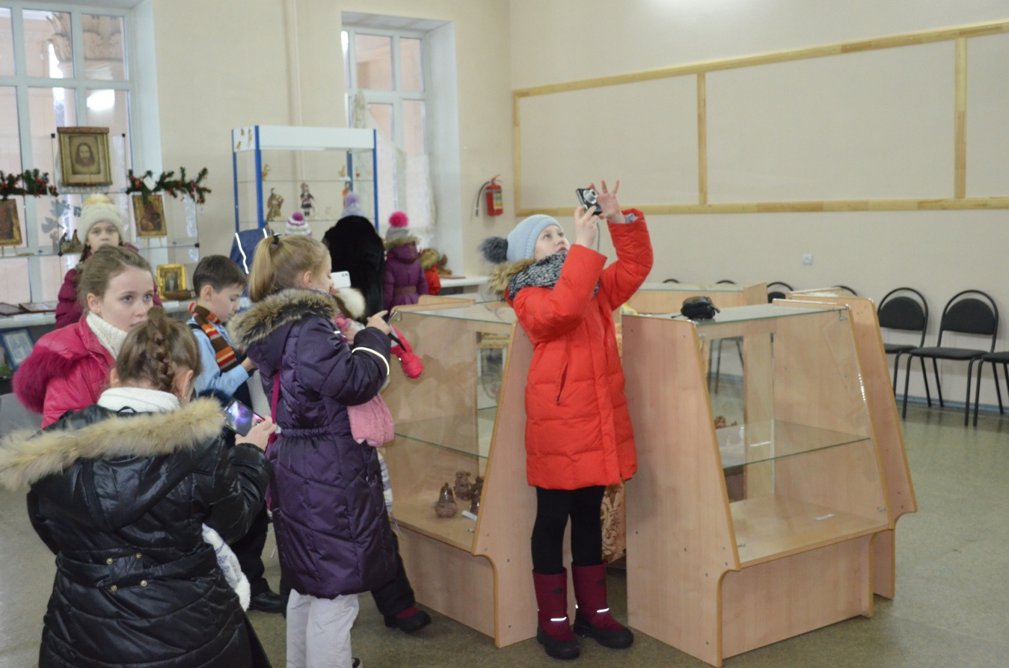

Участие в оформлении выставки «Мои семейные традиции»
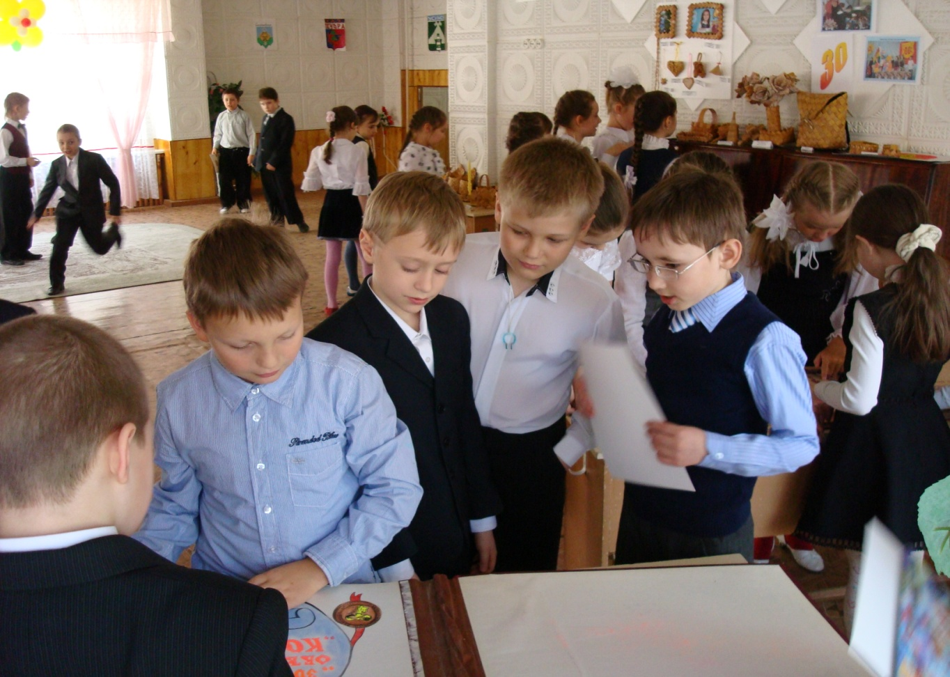
Участие в акции «Помоги школе»
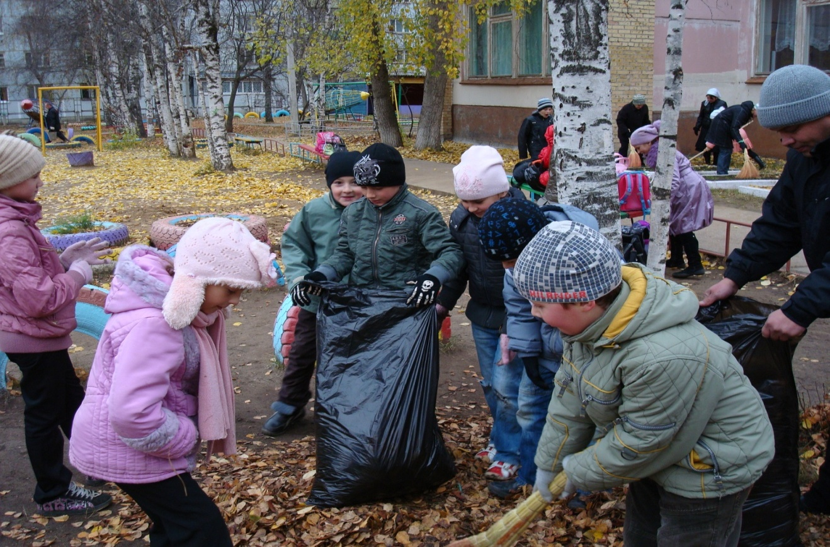
Оформление выставки, посвящённой мамам.
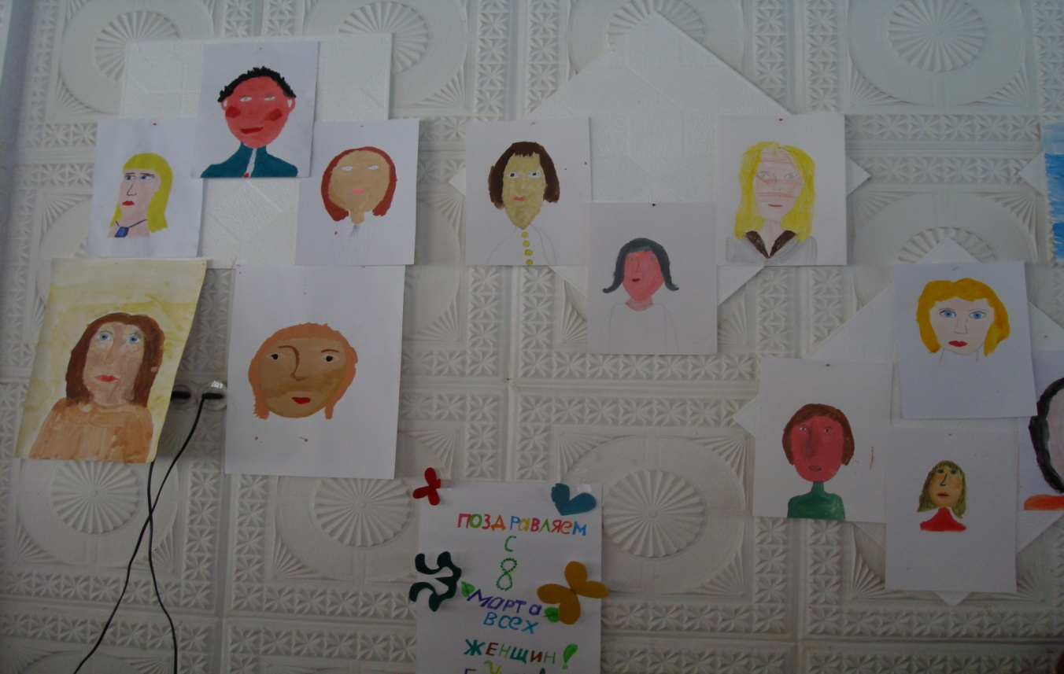

Участие в акции «Поздравь ветерана Ухтинского образования».
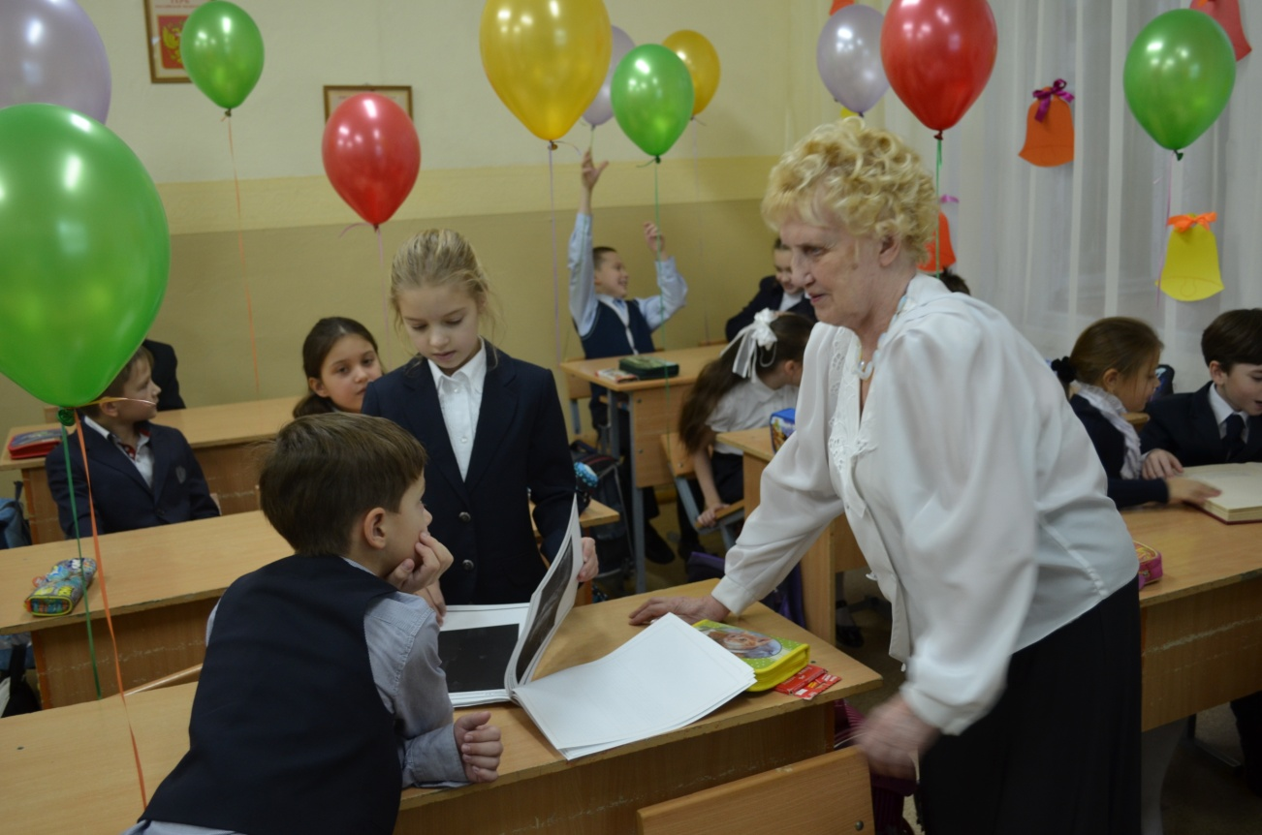

Участие в праздновании «Дня Победы»
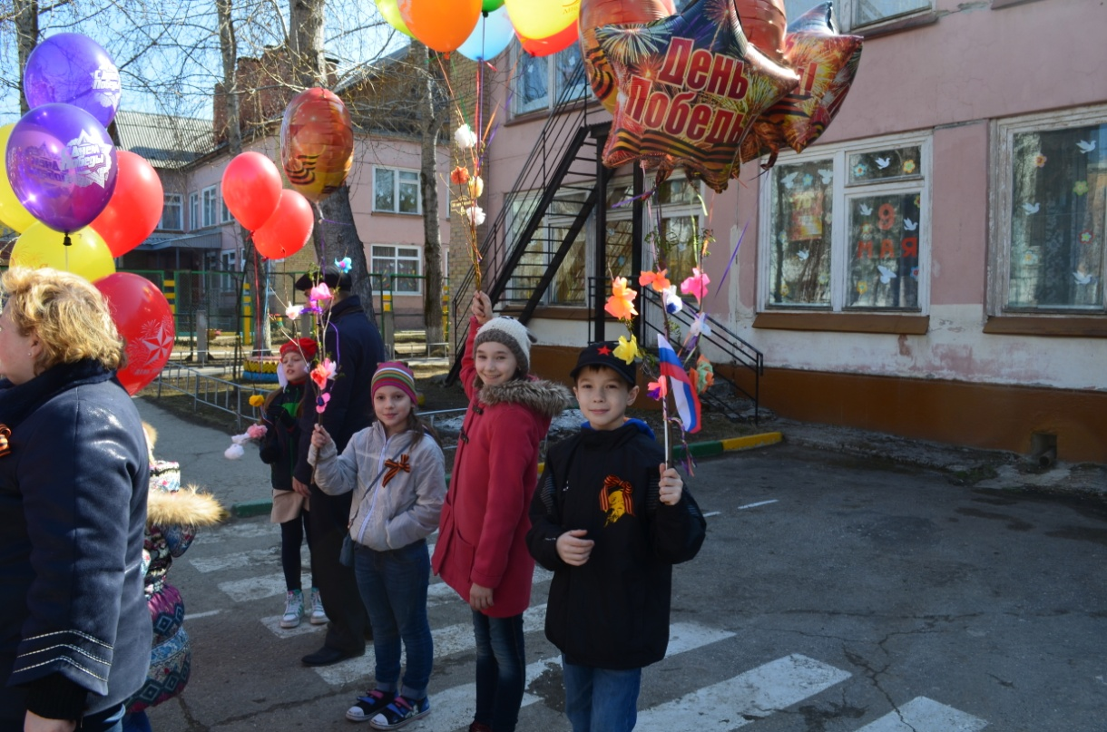

Патриотическое воспитание
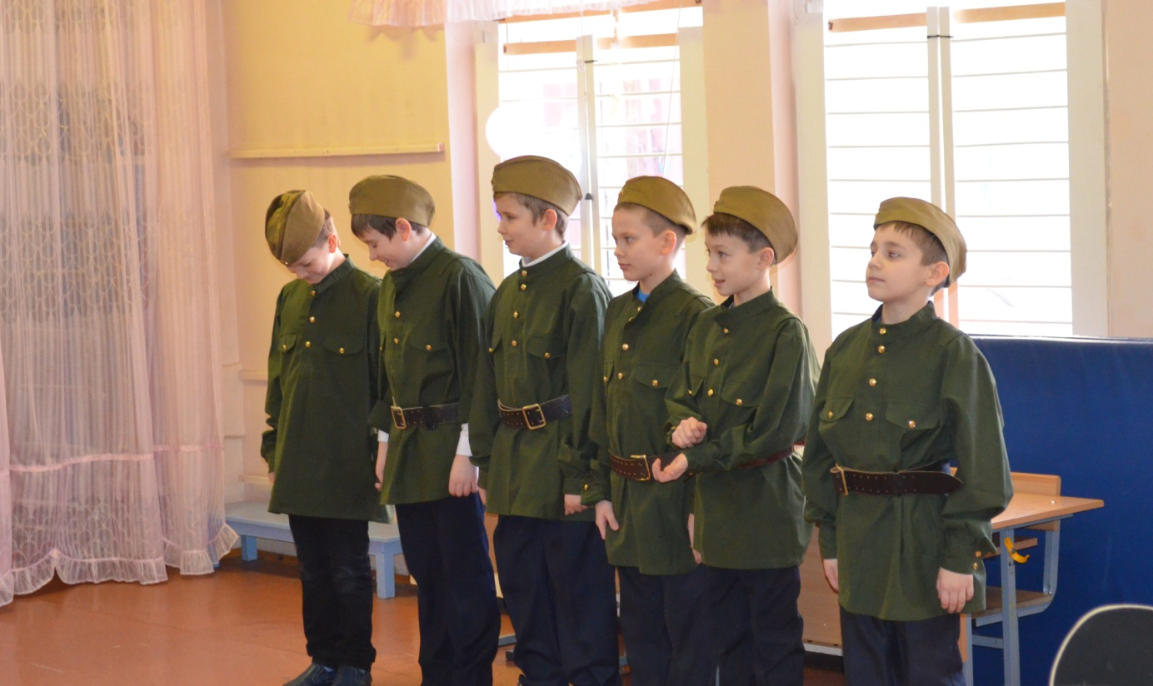

Участие в акции «Помоги птицам»
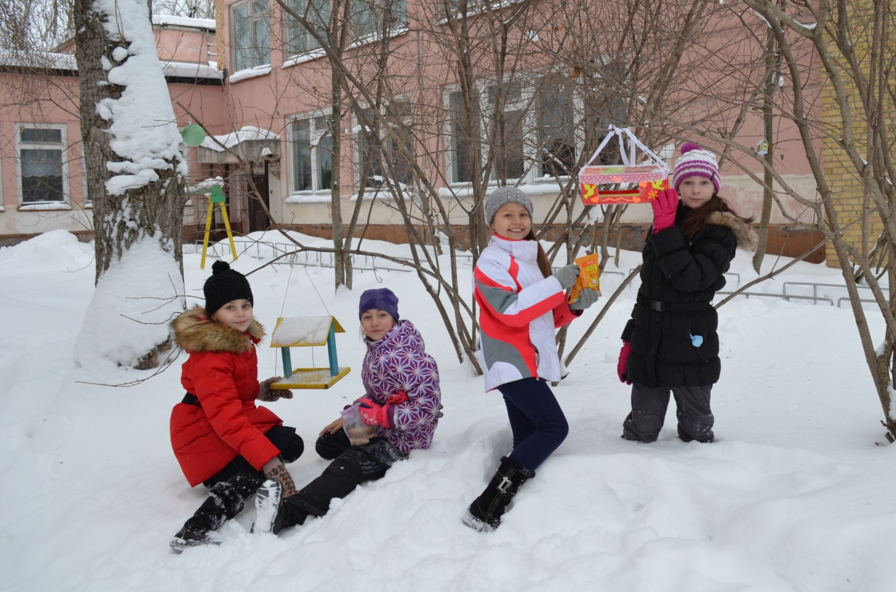

Совместное решение учебной задачи.
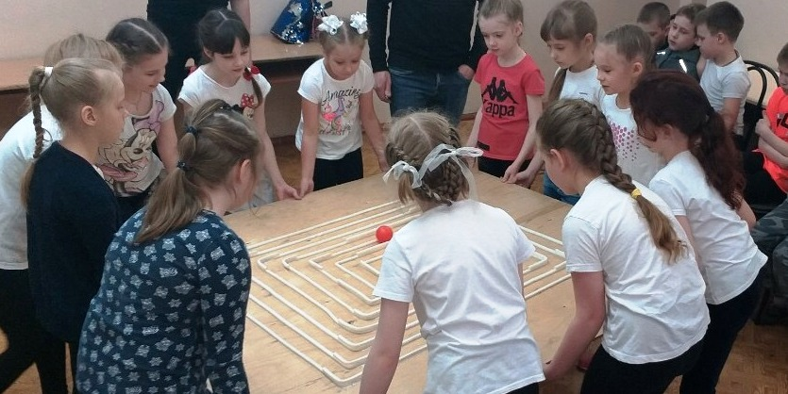

5. Ресурсы, использованные в методической разработке
1.Примерная основная образовательная программа образовательного учреждения. Начальная школа / (сост. Е. С. Савинов). – М.: Просвещение, 2010.
2.Проектные задачи в начальной школе: пособие для учителя / под ред. А. Б. Воронцова.- М.: Просвещение, 2010.
3.Как проектировать универсальные учебные действия в начальной школе. От действия к мысли: пособие для учителя / под ред. А.Г. Асмолова.- М.: Просвещение, 2010
4.Дидактическая система Л.В. Занкова: Диалоги с оппонентом и сторонником.- Самара: Корпорация «Фёдоров», Издательство «Учебная литература», 2003.
5.Развивающее обучение в начальной школе: специфика учебной деятельности, проекты уроков / авт.-сост. Г.В. Шакина.- Волгоград: Учитель, 2009.
6. Технология проблемного обучения: учебно-методическое пособие к образовательной программе повышения квалификации «Современные педагогические технологии начального образования» / З.С. Земцова; Коми республик. ин-т развития образования и переподготовки кадров.- Сыктывкар, 2009.
7.Мир глазами души и сердца: духовно-нравственные аспекты эстетического развития школьников: Из опыта работы Ираиды Андреевны Куплеватской: Метод. Пособие / авт.- сост. В.Ц. Попова; ГАОУ ДПО (ПК) С РК «КРИРО».- Сыктывкар, 2011.

